**Master**

Wird direkt nach dem Hochfahren gestartet.

Strukturiert die Common Area.

**Catalog**

Wird benötigt falls es viele (100+) Platten gibt (z.B. Mainframe).

Ist ein Überverzeichnis von meinen Dateien und stellt sicher, dass man Dateien auf Platten leicht erfolgreich findet.

Eine Datei mit einem bestimmten Namen kann nur einmal existieren.

Der Master Catalog ist ein Bestandteil des Betriebssystems.

**PCAUTH**

Verantwortlich für Kommunikation zw. Adressräumen.

**TRACE**

Dokumentiert alles was am PC passiert.

Pro Aufruf ein Trace Satz.

Wird bei Dump mit ausgegeben.

**GRS – Global Resource Serialization**

Kontrolliert die Zugriffe auf die Ressourcen (DataSets, …) in einem Rechnerverbund.

**DumpSRV**

Macht einen Hauptspeicherauszug (Blue Screen) im Fehlerfall.

**Console**

Steht neben den zugefügten Geräten (zB. Drucker) und kontrolliert sie.

Mind. 1 Console.

Routet Messages

**Allocas – Allocation AS**

Zugriffe auf Daten müssen vorab bekanntgegeben werden.

Allocas stellt die Verbindung her und administriert diese.

Greift nicht selbst auf die Daten zu.

**SMF – System Mgmt. Facility AS**

– Statistic-Records von Systemaktivitäten – Records werden auf Platte geschrieben - System-wichtig! – Kann mit Programmen ausgewertet werden

* Ressourcenverbrauch (OS, Appl, Batch, usw.)
* Auslastung von Komponenten
* Responsetime von Transaktionen
* Dokumentation von Vorgängern (wann, was, ...)
* Usw.

**XCFCAS - Cross Coupling Facilities AS**

Management Escon-Coupling

Applikationen können im Fehlerfall auf anderem System Image weiterlaufen (Swing-in)

**LLA – Linklist Lookaside AS**

Linklist Libraries oder Step- oder Joblibs

Vorladen der LL Directories (DIM !)

Refresh durch Console Cmd, bei Änderung

Müsste auf die Platte zugreifen (Catalog usw…) aber VLF erspart das.

**VLF - Virtual Lookaside Facility AS**

Vorladen/Incore halten von Clists, Catalog Entries, Programmen, Security Tokens (DIM!)

Anforderungsprofil entscheidet welches Object incore bleibt (vital vs. passiv)

Man muss nicht vom LLA auf die Platte zugreifen, sondern das Programm wird im VLF gespeichert (nur wenn es öfters verwendet wird) und ist somit schneller aufrufbar.

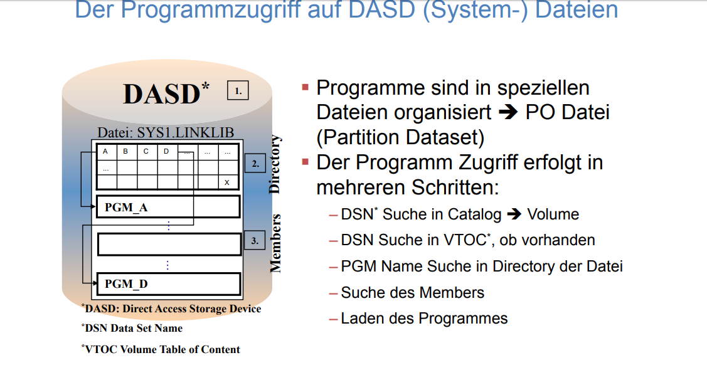

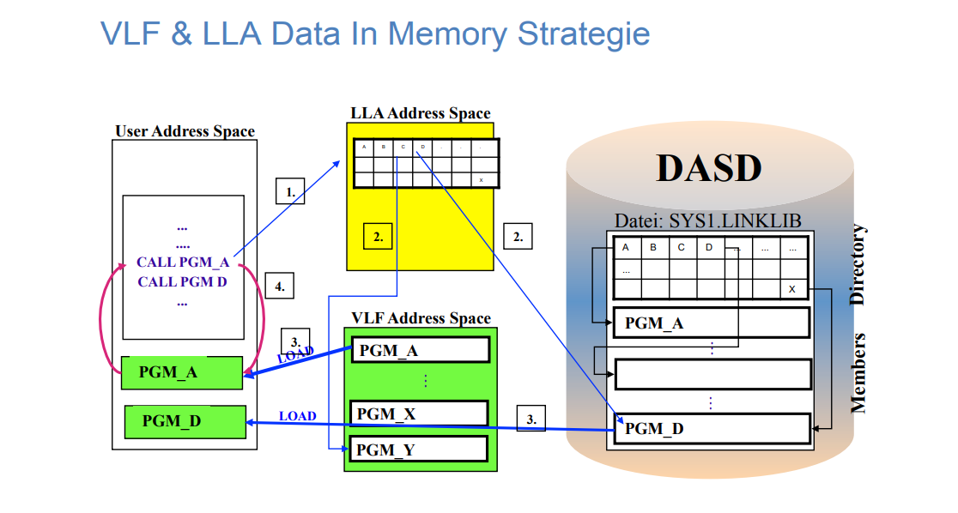

**IOSAS - Input/Output Supervisor**

Abhandlung der I/O Operationen

**RASP - Real Storage Manager**

Management des Real Storages

**SMS - Systems Management Storage**

Automatische Verwaltung des Speicherplatzes

Organisatorische Zuteilung zu Speicher-Pools

Migration von Platte auf Band

* Platzoptimierung auf DASD
* Balance zw. aktiven und passiven Daten
* Bandverwaltung

Archivierung und Restore von Daten

* Langzeitarchivierung
* Revisionsfähige Speicherungen

**Man macht einem Programm einen eigenen Adressraum, wodurch die Common Area entlastet wird. In diesem Adressraum läuft das Programm in der Private Area. Die beiden Adressräume müssen aber mit einer Pipe verbunden sein.**